EPREUVE TYPE BREVET
Niveau | 3ème
Type d’évaluation | Mobilisation de connaissances et tâche complexe/question ouverte
Attendus de fin de cycle | Décrire la constitution et les états de la matière  Décrire et expliquer des transformations chimiques  Caractériser un mouvement  Modéliser une interaction par une force caractérisée par un point d’application, une direction, un sens et une valeur.
Connaissances et capacités | Caractériser les différents changements d’état d’un corps pur  Interpréter une formule chimique en termes atomiques.  Interpréter une transformation chimique comme une redistribution des atomes  Identifier le caractère acide ou basique d’une solution par mesure de pH.  Associer le caractère acide ou basique à la présence d’ions H+ et HO-.  Force de pesanteur et son expression P=mg.  Force : point d’application, direction, sens et valeur.  Relier la distance parcourue par un son à la durée de propagation.
Compétences travaillées | 1S - Mener des calculs littéraux ou numériques  1F - S’exprimer à l’écrit pour décrire, expliquer ou argumenter de façon claire et organisée  2 - Rechercher et exploiter des informations de nature scientifique  - Mobiliser ses connaissances
Durée | 30 minutes

Physique Chimie
Durée 30 minutes - 25 pts – Calculette autorisée- annexe contenant certaines grandeurs physiques-
Toutes les pistes de recherche (schémas, explications...) même non abouties seront prises en compte

Le volcanisme est l'ensemble des phénomènes naturels liés à l'activité des volcans, des processus de ces manifestations, et, des théories qui les expliquent.
Document 1 : Un élément à la réputation sulfureuse
Le soufre est un élément chimique dont le symbole est S et le numéro atomique est 16. Le soufre est insipide, et insoluble dans l'eau. Le soufre se trouve, sous la forme de cristaux jaunes à l’état natif, principalement dans les régions volcaniques. Sa température de fusion est 115,21°C et sa température d’ébullition est 444,61°C.
- Question1 (3 points)
-A l’aide du document 1, indiquez quel est l’état physique du soufre à 155°C ? Justifiez
Document 2 : Quand une éruption volcanique crée un lac mortel en Russie

Le Karymsky est un volcan de la péninsule du Kamtchatka, en Russie. En 1996, juste après l’éruption volcanique de ce volcan, l’eau du lac voisin a vu son pH passer de 7,5 à 3,2. En effet, les gaz volcaniques, contenant du dioxyde de soufre (SO₂) émis lors de l’éruption volcanique, se sont dissous en partie dans l’eau de ce lac, et, s’en est suivie la formation de sulfite d’hydrogène (H₂SO₃), décimant quasiment toute vie dans le lac.
- Question 2-1 (1 point)
-Donnez la composition atomique de la molécule de dioxyde de soufre SO₂ ?
- Question 2-2 (4 points)
L'équation de la réaction correspondant à la formation du sulfite d’hydrogène dans l’eau du lac s’écrit : SO₂ + H₂O → H₂SO₃.
-Montrez que cette équation de réaction respecte la conservation des éléments.
- Question 2-3 (2 points)
-A l’aide du document 2, est-ce avant ou après l’éruption du volcan Karymsky que l’eau du lac était acide ? Justifiez
- Question 2-4 (2 points)
-Nommez l'ion responsable de l'acidité de l’eau du lac et donnez sa formule.

SCIDNBB319 page
Document 3 : De la bombe | Les bombes volcaniques constituent un véritable danger aux abords des volcans en éruption, ce sont de gros blocs de lave projetés qui se solidifient avant de toucher le sol.

Dans cette étude liée au document 3, on considère une bombe volcanique de 500 kg éjectée à la vitesse initiale de 110m/s ayant atteint l’altitude de 400 m.
- Question 3-1 (4 points)
- A l’aide de l’annexe, calculez le poids de la bombe volcanique.
- Question 3-2 (2 points)
-Précisez les caractéristiques du poids de la bombe volcanique.
Document 4 : L'éruption explosive du volcan Tavurvur immortalisée par un touriste  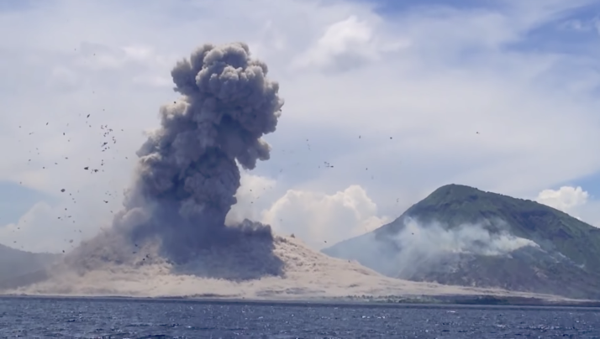  https://www.youtube.com/watch?v=oMxIlXW56cQ | Une vidéo, filmée par un touriste australien, montrant des images impressionnantes de l'éruption explosive d'un volcan, le Tavurvur, le 29 août 2014, en Papouasie-Nouvelle-Guinée, a été partagée massivement sur les réseaux sociaux.  On peut y voir tout d’abord une explosion entrainant une onde de choc, puis dans un second temps, on y entend une forte détonation.
- Question 4-1 (2 points)
-A l’aide de l’annexe, montrez que l’affirmation suivante est vraie : «Dans l’air, la lumière se propage environ un million de fois plus rapidement que le son.»
- Question 4-2 (5 points)
-Dans la vidéo citée dans le document 4, il y a, précisément, 13 secondes de délai entre l’instant où on aperçoit l’explosion du volcan Tavurvur, et l’instant où l’on entend le son enregistré. En déduire à quelle distance du volcan se trouvait le touriste quand il a filmé l’explosion.
On négligera la durée de propagation de la lumière par rapport à la durée de propagation du son (cf. question 4-1).

Annexe : Constantes physiques Attention toutes les constantes ne sont à être utilisées
Masse du proton : mp = 1,673 x 10⁻²⁷ kg  Masse du neutron : mn = 1,675 x 10⁻²⁷ kg  Masse de l’électron : me = 9,10953 x 10⁻³¹ kg  Constante gravitationnelle : G = 6,672 x 10⁻¹¹ N.m²/kg² | Vitesse de la lumière dans l’air : c = 300 000 km/s  Vitesse du son dans l’air à 20°C : V_{(son)} = 340 m/s  Intensité de pesanteur sur Terre : g = 9,8 N/kg  Masse de la Terre : M_{(Terre)} = 5,9736 x 10²⁴ kg  Rayon de la Terre : R_{(équateur)} = 6 378,14 km

SCIDNBB319 page

